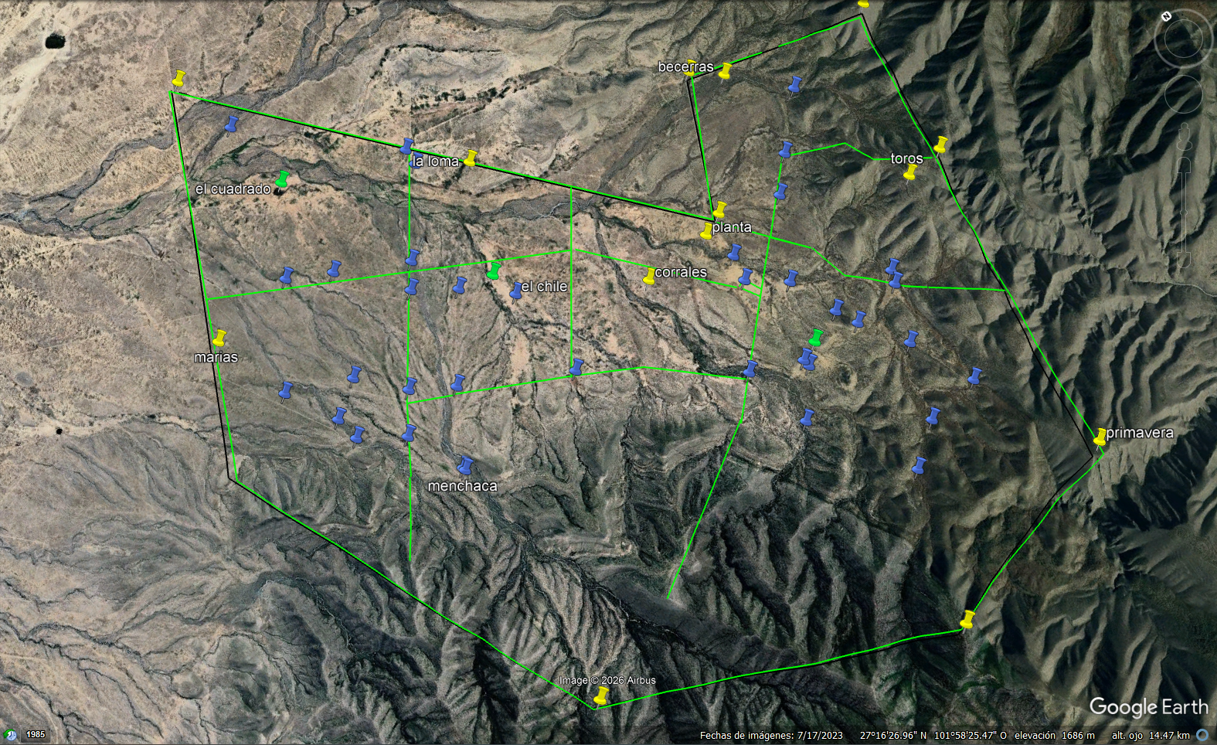
Rancho Cedros, Ocampo Coahuila

Extensión: 6,226 Has
2 pozos de agua de 1 ¼” cada uno, equipados c/u con equipo y sistema fotovoltaico
2 rebombeos solares de 1 1/4” c/u, equipados con equipo y sistema fotovoltaico
40 abrevaderos metálicos de 2000 y 3000 lts
2 anillos para depósito de agua de 380,000lts c/u
1 anillo para deposito de agua de 50,000lts
5 tanques de captación de agua de lluvia
1 red hidráulica de más de 30 km a lo largo y ancho de rancho para dar servicio a todos los abrevaderos
9 pastas con cerca perimetral para manejo y rotación de pastoreo durante el año
1 juego de corrales de manejo muy funcional y de buen tamaño, con baño para ganado y rampa para carga y descarga de ganado.
1 casa habitación para uso particular de dueños muy modesta con su equipo de luz solar,
Boiler, gas, agua etc.… cuenta con tres recamaras y dos baños completos, cocina, estancia, porche y terraza Con asador y estufa de leña.
2 casa para vaqueros con todos los servicios
1 bodega de almacenamiento para rancho
1 tractor agrícola marca Ford 5000 con varias herramientas como rastra, subsuelo etc.
1 lote de 290 vientres Angus negro
1 lote de 20 sementales Angus negro
Producción anual aproximada de 140 a 180 becerros con calidad de exportación
3 caballos para vaqueros del rancho.
Cerca perimetral 100% del rancho

